Mondo

CAIRO E CROCIERA
LUXOR - EDFU - KOM OMBO - ASWAN - CAIRO
NOVEMBRE - DICEMBRE 2024
8 GIORNI | 7 NOTTI - PARTENZA OGNI LUNEDÌ PENSIONE COMPLETA SENZA BEVANDE

PERIODO | SISTEMAZIONE BASE 2  prezzi per persona
NOVEMBRE | € 1329
DICEMBRE | € 1239

Supplemento Singola 250 € | Riduzione 3° Letto Adulto 20 € | Quota Infant 250 € | Quota 6-12 anni n.c. 650 € Supplemento Partenza 2 Dicembre 90 € | Supplemento Partenza da Milano 35 € p.p.

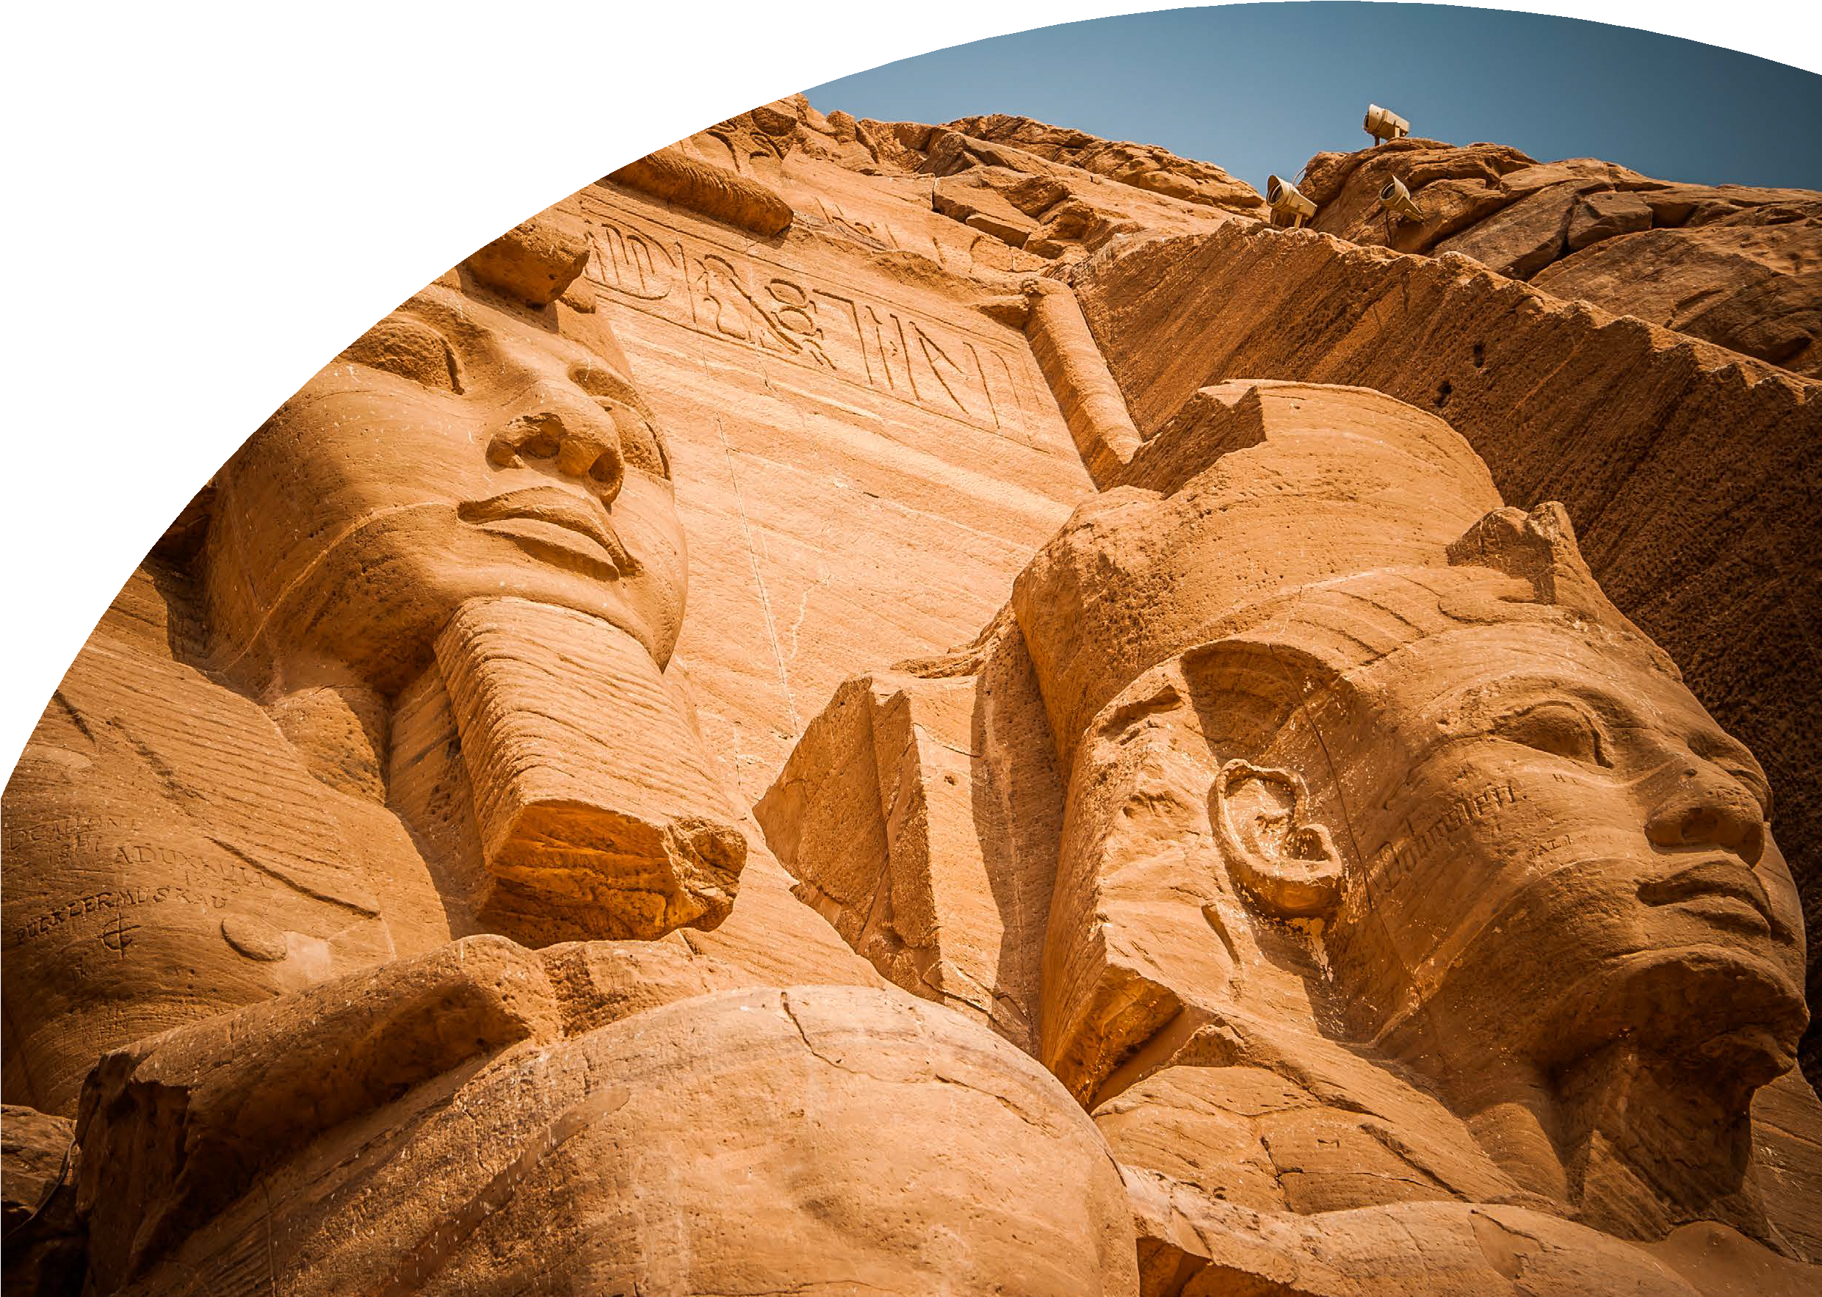
LA QUOTA COMPRENDE
- Volo a/r da Roma e/o Milano in classe economy con bagaglio
- Tutti i voli domestici Trasferimenti da e per aeroporto in Egitto con assistente in lingua italiana
- Tutti i trasferimenti per i siti archeologici con ingressi inclusi
- Trattamento di pensione completa senza bevande (7 colazioni, 6 pranzi e 7 cene)
- Guida parlante italiano per tutto il tour Motonave JAZ Monarche di categoria 5 stelle o similare e Hotel Intercontinental City Stars 5* o similare
- Escursione Cario by night
LA QUOTA NON COMPRENDE
- Tasse aeroportuali di Euro 280,00
- Bevande ai pasti
- Visto consolare (euro 30,00)
- Mance Obligatorie da pagare prima della partenza Euro 40,00
- Visita al tempio facoltativa di Abu Simbel in Bus euro 165,00
- Tutto quanto non espressamente indicato nella “quota comprende”

1° Giorno - ITALIA - LUXOR
CAIRO E CROCIERA
LUXOR - EDFU - KOM OMBO - ASWAN - CAIRO

PROGRAMMA DI VIAGGIO

Partenza con volo diretto per Luxor. Arrivo a Luxor incontro con l’assistente, disbrigo delle formalità doganali e trasferimento a bordo della motonave. Cena e pernottamento.
2º Giorno – LUXOR - ESNA
Di buon mattino visita dei Templi di Karnak e Luxor. Proseguimento delle visite della necropoli di Tebe (Valle dei Re e Tempio di Hashepsut ) Visita ai colossi di Memnon. Pranzo a bordo, inizio della navigazione verso Esna e passaggio della chiusa. Cena e pernottamento.
3º Giorno - EDFU - KOM OMBO
Al mattino visita al tempio di Horus ad Edfu. Navigazione verso Kom Ombo. Pranzo a bordo. Nel pomeriggio visita ai Templi dedicati Sobek ed Haroeris. Navigazione verso Aswan. Cena e pernottamento.
**** festa di notte special al Bar della motonave “ chiamata Galabya Party”**** 4º Giorno - ASWAN
In mattinata visita alla Grande ed alla Vecchia diga, ed al Tempio di Philae. Pranzo e nel pomeriggio escursione in feluca sul Nilo. Cena e pernottamento a bordo. 5º Giorno - ASWAN - IL CAIRO
Dopo la prima colazione possibilità di effettuare escursione facoltativa ad Abu Simbel e visita dei templi. Al termine trasferimento in aeroporto e partenza per il Cairo. Arrivo e trasferimento in hotel. Cena e pernottamento.
6º Giorno - IL CAIRO
Dopo la prima colazione visita delle celeberrime piramidi di Giza e dell’enigmatica Sfinge. Dopo il pranzo proseguimento della visita a Memphis e Saqqara. Cena e pernottamento. In serata escursione Cairo by night.
7º Giorno - IL CAIRO
Dopo la prima colazione mattinata dedicata alla visita del museo egizio che raccoglie la più ricca collezione di antichità egizie e greco-romane del mondo. Pranzo e nel pomeriggio visita della parte musulmana della città: la cittadella con la moschea di Mohamed Ali. Passeggiata al Bazaar di Khan el Khalili. Cena e pernottamento in hotel.
8º Giorno - IL CAIRO - ITALIA
Dopo la prima colazione trasferimento in aeroporto in tempo utile per il volo di rientro in Italia.
Lista Hotel Previsti o SImilari:
Motonave JAZ Monarche di categoria 5 stelle o similare e Hotel Intercontinental City Stars 5* o similare

*** l’ordine delle visite potrà essere cambiato per esigenze organizzative senza modificare i contenuti del programma

